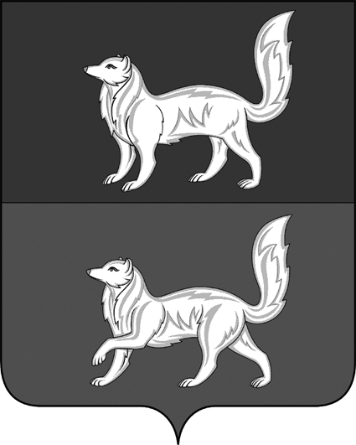

АДМИНИСТРАЦИЯ ТУРУХАНСКОГО СЕЛЬСОВЕТА
ТУРУХАНСКОГО РАЙОНА КРАСНОЯРСКОГО КРАЯ

РАСПОРЯЖЕНИЕ

29.11.2019 г. с. Туруханск № 113

О подготовке и проведении общероссийского дня приема граждан

В соответствии со статьями 47, 50 Устава Туруханского сельсовета, в целях реализации поручения Президента Российской Федерации от 26.04.2013г. № Пр-936 « О ежегодном проведении 12 декабря общероссийского дня приема граждан в День Конституции Российской Федерации»:

- Главе Туруханского сельсовета осуществить подготовку и провести 12 декабря 2019 года с 12 часов 00 минут до 20 часов 00 минут в администрации Туруханского сельсовета общероссийский день приема граждан;
- Назначить начальника организационно-правового отдела Хабарова Артема Александровича уполномоченным лицом по осуществлению личного приема граждан в ОДПГ.
- Определить ответственными за организацию и проведение общероссийского дня приема граждан в Администрации Туруханского сельсовета: заместителя главы Туруханского сельсовета Канаева М.А., начальника отдела учета, отчетности, планирования и исполнения бюджета Ивченко Т.В., специалиста по общим вопросам Савельеву О.В.;
- Организационно-правовому отделу Администрации Туруханского сельсовета (Хабаров А.А.) опубликовать настоящее распоряжение в газете «Наш Туруханск - Ведомости» и на официальном сайте администрации Туруханского сельсовета;
- Настоящее распоряжение вступает в силу со дня подписания;
- Контроль за исполнением данного распоряжения оставляю за собой.

Исполняющий обязанности

Главы Туруханского сельсовета М.А. Канаев

